Электронагреватели кабельные плоские ЭНК-П

Предназначены для наружного обогрева пресс-форм и плоских поверхностей.
ЭН состоит из нагревательного элемента и корпуса. Корпус изготовлен из стали 12Х18Н10Т
Нагревательный элемент изготавливается из нагревательного кабеля марки КНМСНХ-Н диаметром 2 или 3 мм. Токопроводящая жила кабеля – из нихрома марки Х20Н80, оболочка кабеля – из нержавеющей стали 12Х18Н10Т.
Для подключения к сети переменного или постоянного тока электронагреватели, по умолчанию, оснащаются токоподводящими проводами длиной 250 мм, выполненными из провода марки ПРКА в термостойкой изоляции (до 180°С). Длина выводов может быть увеличена.
По требованию Заказчика электронагреватели могут быть изготовлены с контактными стержнями с резьбой М5, что необходимо указать при заказе как исполнение 2 (см. стр. 12-3).

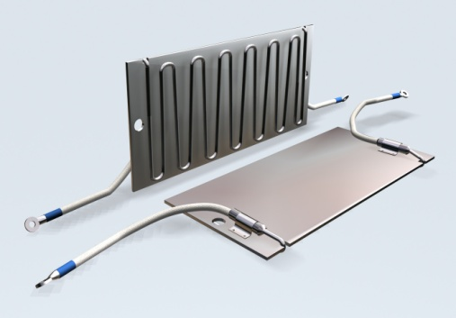 | 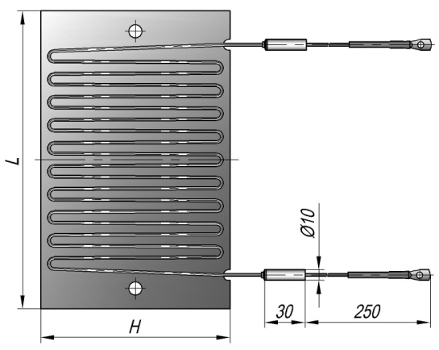
 | ЭНК-П (плоский)

Технические характеристики электронагревателей
- температура рабочей и наружной поверхности ЭН
не превышает 600°С – во включенном состоянии при отводе тепла естественной конвекцией воздуха
- рабочее напряжение: 220 В
- удельный тепловой поток: 3-5 Вт/см²
- минимальное возможное значение обогреваемой площади:
Электрическая мощность, N, Вт | 500 | 630 | 800 | 1000 | 1250 | 1500 | 2000 | 2500 | 3000 | 3500 | 4000
Минимальное возможное значение обогреваемой площади, S*, мм² | 34000 | 25000 | 21500 | 31500 | 51000 | 43000 | 52000 | 57500 | 73500 | 120000 | 115500
* – площадь обогреваемой поверхности S = L x Н.

Перечень исполнений электронагревателей
ЭН электрической мощностью более 2 кВт изготавливаются с двумя нагревательными элементами.
Модификация  ЭН | Диапазон монтажной ширины Н, мм |  |  |  |  |  |  |  |  |  | Электрическая  мощность,  N, Вт
 | L=160 | L=200 | L=250 | L=320 | L=400 | L=500 | L=630 | L=800 | L=1000 | L=1250
ЭНК-П | ⎯ | 200 | 160…200 | 120…200 | 90…200 | 70…160 | 50…120 | 50…100 | ⎯ | ⎯ | 500
 | ⎯ | 160 | 120…200 | 90…200 | 70…120 | 60…120 | 50…100 | ⎯ | ⎯ | ⎯ | 630
 | 160 | 120…160 | 90…160 | 70…120 | 60…100 | 50…90 | 50…70 | ⎯ | ⎯ | ⎯ | 800
 | ⎯ | 160…200 | 160…250 | 100…200 | 80…160 | 70…120 | 70…120 | 50…80 | ⎯ | ⎯ | 1000
 | ⎯ | ⎯ | 200…250 | 160…320 | 160…250 | 100…200 | 80…160 | 70…120 | 50…100 | -⎯ | 1250
 | ⎯ | ⎯ | 200…250 | 160…250 | 120…200 | 90…160 | 70…120 | 60…100 | 50…80 | 50…60 | 1500
 | ⎯ | ⎯ | ⎯ | 200…320 | 180…250 | 130…200 | 100…160 | 80…120 | 60…100 | 50…80 | 2000
 | ⎯ | ⎯ | ⎯ | 320 | 250…400 | 200…400 | 160…320 | 160…250 | 100…250 | ⎯ | 2500
 | ⎯ | ⎯ | ⎯ | 320 | 250…400 | 200…400 | 160…250 | 120…200 | 90…160 | ⎯ | 3000
 | ⎯ | ⎯ | ⎯ | -⎯ | 250…400 | 250…400 | 200…320 | 160…250 | 120…200 | ⎯ | 3500
 | ⎯ | ⎯ | ⎯ | 320 | 250…400 | 200…400 | 160…320 | 160…250 | 100…200 | ⎯ | 4000
Пределы допускаемых отклонений от номинальной мощности по ГОСТ 13268-88: от –10% до +5%.

Обозначение и примеры записи при заказе
ЭНК-П L× H. N. U (исполнение 2)
ЭНК-П 250×200. 1500. 220 – электронагреватель кабельный плоский, монтажная длина 250 мм, ширина
200 мм, мощность 1500 Вт, рабочее напряжение 220 В (выводы проводами длиной 250 мм).

